Informacja prasowa: Herbapol Polana
Luty 2021

Natural beauty routine
5 powodów, dla których warto sięgać po serum

Sera pielęgnacyjne to prawdziwy hit, ale też stosunkowo młody produkt. Czy wiemy o nich wszystko? Nie do końca, bowiem wokół tych kosmetyków krąży wiele mitów. Tymczasem sera są dla każdej kobiety – to produkt nowoczesny, wielofunkcyjny i naprawdę skuteczny. Czym się wyróżniają, jak działają i dlaczego warto pamiętać o nich podczas codziennej pielęgnacji? Marka kosmetyków naturalnych Herbapol Polana zna odpowiedzi na te wszystkie pytania!
#1 LekkieNiczymPiórko
To mit, że serum zatyka pory czy obciąża skórę. Kluczowym elementem jest bowiem dobranie odpowiedniego produktu pielęgnacyjnego do potrzeb danej cery. Serum o olejowej konsystencji przeznaczone jest do pielęgnacji cery suchej, wrażliwej czy naczynkowej, a lekkie i wodne preparaty będą odpowiednie dla skóry tłustej lub mieszanej. Warto czytać etykiety i sięgać po właściwe serum, dostosowane do typu cery – to kluczowe, by zawarte w kosmetyku składniki aktywne przyniosły oczekiwany efekt.
#2 MakeUpFriendly
Serum odpowiadające potrzebom skóry to idealna baza pod makijaż i przyjaciel każdego make-upu! Nie ma mowy o rolowaniu czy ściągniętej skórze uwidoczniającej zmarszczki i niedoskonałości cery. Sera Herbapol Polana mają bogatsze, skoncentrowane formuły oparte na wyciągach z roślin, a jednocześnie są lekkie i świetnie się wchłaniają. Dzięki regularnemu stosowaniu serum, cera stanie się gładsza, odpowiednio napięta i dogłębnie nawilżona, czyli… przygotowana na piękny i trwały makijaż! Jeśli chcesz zrobić makeup, zacznij właśnie od serum!
#3 JedenProduktRóżnorodneDziałanie
Serum to kosmetyk wielofunkcyjny. Jedna esencja może mieć właściwości odmładzające, dogłębnie nawilżające, regenerujące, redukujące drobne niedoskonałości cery czy wyrównujące koloryt. Dzięki regularnemu stosowaniu serów, cera staje się jedwabiście gładka i jędrna, pełna witalności i naturalnego blasku. Dodatkowo sera tworzą niewidzialną i niewyczuwalną barierę, która chroni delikatną skórę twarzy przed negatywnym wpływem czynników zewnętrznych.
#4 SkładMaZnaczenie
Warto pamiętać, że kosmetyk kosmetykowi nierówny i również w kwestii wyboru serum należy kierować się przede wszystkim recepturą produktu. Sięgajmy po kosmetyki naturalne, z krótkim składem i bogatym zestawem składników aktywnych – takie są m.in. głęboko regenerujące sera olejowe, o doskonałej formule na chłodniejsze miesiące. Tego typu preparaty – jak naturalne, wegańskie sera Herbapol Polana, będą łagodne dla skóry, a przy tym skuteczne i… dobre dla środowiska.

#5 AkcjaSpecjalna
Sera dzięki swoim skoncentrowanym formułom mają naprawdę niezwykłe właściwości i są mistrzami zadań specjalnych. Z powodzeniem można je stosować na co dzień, ale będą też świetnym kołem ratunkowym. Regeneracja przesuszonej skóry po zimie? Przywrócenie blasku poszarzałej, zmęczonej skórze? A może szybki ratunek dla cery, na której pojawiły się niedoskonałości? Serum jest prawdziwą terapią dla cery i nawet w jedną noc może przynieść widoczne efekty w postaci lepszej kondycji skóry twarzy.
Niezależnie od indywidualnych potrzeb i typu cery, każda kobieta wśród naturalnych serów Herbapol Polana znajdzie produkt, który ukoi, nawilży, zregeneruje i odmłodzi delikatną skórę jej twarzy. Te kosmetyki to nowoczesna, skoncentrowana i przyjazna skórze pielęgnacja, której warto zaufać. Bazą wszystkich produktów Herbapol Polana jest czerwona koniczyna, zwana rośliną kobiet, która zapewnia skórze odmłodzony i promienny wygląd każdego dnia.
Serum dla cer mieszanych Herbapol Polana Nawilżanie i redukcja niedoskonałości - 29,99 zł/30 ml
96,6% składników pochodzi z natury.
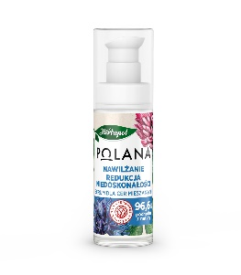
Lekkie, multifunkcyjne i wegańskie serum przeznaczone do pielęgnacji cery tłustej i mieszanej. Widocznie redukuje niedoskonałości, normalizuje wydzielanie sebum, nawilża i przywraca skórze właściwą kondycję. Doskonale matowi i zwęża pory, czyniąc skórę gładką, jędrną i zdrową. Naturalne składniki aktywne – ekstrakty z chabra bławatka, babki lancetowatej i szałwii muszkatołowej, działają na skórę oczyszczająco, nawilżająco i regulująco – a tego właśnie potrzebuje cera tłusta i mieszana.

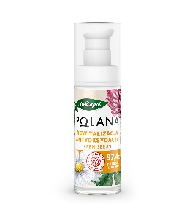
Krem-serum Rewitalizacja i antyoksydacja – 29,99 zł/30 ml
97,4% składników pochodzi z natury.
Wyjątkowa formuła wegańskiego krem-serum doskonale sprawdzi się w pielęgnacji każdego typu cery. Rozświetla i rewitalizuje skórę, przywracając jej witalność i naturalny blask. Wpływa na poprawę kolorytu skóry, wygładza ją i widocznie poprawia elastyczność. Dzięki wysokiej zawartości naturalnych składników aktywnych – wyciągu ze stokrotki, kocanki i łopianu, krem-serum dogłębnie nawilża, odmładza i odżywia skórę każdego typu.

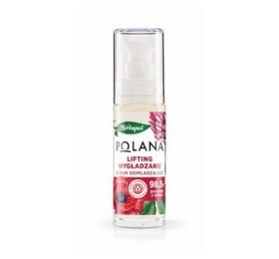
Serum odmładzające Lifting i wygładzanie – 32,99 zł/50 ml
98,5% składników pochodzi z natury.
Wegańskie serum przeznaczone do codziennej pielęgnacji każdego typu skóry dojrzałej. Ma działanie liftingujące i wygładzające – poprawia owal twarzy i elastyczność skóry, przywracając jej gładkość i witalny wygląd. Widocznie redukuje zmarszczki i niedoskonałości cery. Bogaty skład oparty na wyciągach z maku lekarskiego, jeżówki elektrycznej i krokusa, odmładza, intensywnie nawilża i rozświetla skórę dojrzałą, potrzebującą intensywnej i skutecznej pielęgnacji.
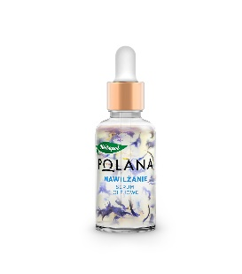
Serum olejowe Nawilżanie – 34,99 zł/30 ml
94,7% składników pochodzi z natury.
Bogata formuła serum olejowego dogłębnie i długotrwale nawilża i zmiękcza skórę. Regularnie stosowane, przywraca jej naturalny blask, gładkość i promienny wygląd. Ekstrakt z chabra bławatka, olej z wiesiołka i olej z pachnotki, wzmacniają kondycję skóry, uelastyczniają ją, przeciwdziałają zmęczeniu i wyrównują koloryt. Serum jest w 100% wegańskie.

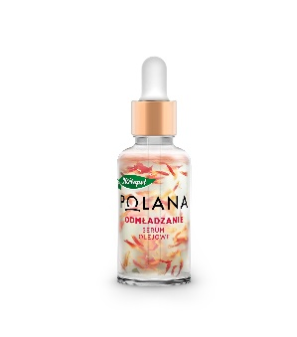
Serum olejowe Odmładzanie – 34,99 zł/30 ml
94,7% składników pochodzi z natury.
W 100% wegańskie serum o olejowej, przyjemnej konsystencji skutecznie wygładza skórę i zmniejsza widoczność zmarszczek. Intensywnie regeneruje komórki, przywracając twarzy młodzieńczy wygląd i witalny blask. Wyciągi z maku lekarskiego, żywokostu i ostropestu ujędrniają skórę, pozostawiając ją gładką, nawilżoną, przyjemnie napiętą i wyraźnie odmłodzoną.
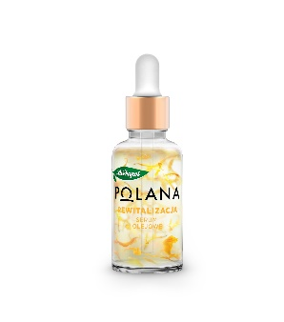
Serum olejowe Rewitalizacja – 34,99 zł/30 ml
94,7% składników pochodzi z natury.
Olejowe wegańskie serum doskonale rewitalizuje i rozświetla skórę potrzebującą odnowy i blasku. Naturalna, wegańska formuła nie obciąża skóry, a regularnie stosowane serum regeneruje, uelastycznia i widocznie poprawia kondycję naskórka. Ekstrakt z malwy, stokrotki i czarnuszki mają działanie kojące, łagodzące podrażnienia i nawilżające – naturalne składniki wspaniale wygładzają i dogłębnie rewitalizują skórę.

Więcej informacji na temat produktów można znaleźć na: www.e-polana.com.
Produkty Herbapol Polana są również dostępne w drogeriach Natura – stacjonarnie oraz online.
Biuro Prasowe:
Natalia Kuchta
Senior Account Executive
tel.: +48 728 405 281
e-mail: n.kuchta@qualitypr.pl

Quality Public Relations
ul. Rydygiera 8 bud. 24 (9 piętro)
01-793 Warszawa

